Francisco Javier López Calderón

Práctica 4 zona maestra adicional

**Práctica 4: Configurar zona maestra adicional en servidor**

**Windows 2012**

1º) Acceder a la consola de **administración del servidor DNS** y hacer clic con el botón derecho sobre la opción “**Zonas de búsqueda directa**”, seleccionando “**Zona nueva**”.

* Acceder a la siguiente página del asistente y elegir “**Zona principal**”. Introducir el nombre de dominio en la zona (**otrowinXX.net**). A continuación, dejar seleccionada la opción “**Crear un archivo nuevo con este nombre**” y mantener el nombre que sugiere el asistente (usa el nombre del equipo introducido en el apartado anterior). Pinchar en siguiente.
* Seleccionar la opción “**No admitir actualizaciones dinámicas**”, pichar siguiente y finalizar.

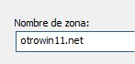

* Comprobar que se han creado los registros SOA y NS, y revisar su información (añadir la IP en el registro NS si no aparece)

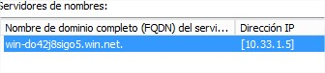

2º) Crear los **registros A** para dos equipos de la red virtual distintos de los usados en el anterior dominio, p.e., “ftp” para Windows4 y “ssh” para Ubuntu3 (no hace falta instalar esos servicios). Marcar la casilla “**crear registro del puntero (PTR)”** para que dichos registros se añadan a la zona inversa:

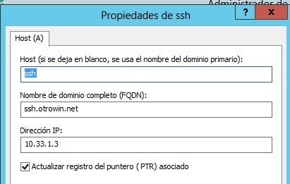

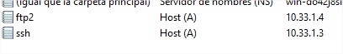

3º) Crear los alias CNAME

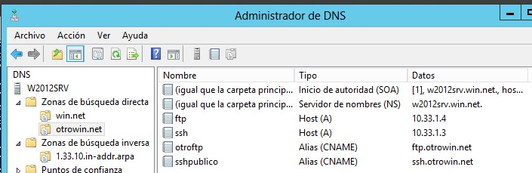

4º) Acceder a la zona inversa y actualizarla (botón derecho-actualizar) para comprobar que se han añadido los registros del nuevo dominio:

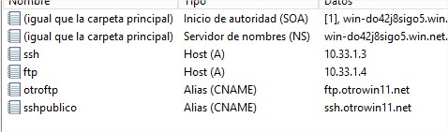

5º) Comprobar la resolución directa e inversa del nuevo dominio desde el propio servidor W2012 y desde un cliente:

